Работы по программе капремонта начнутся в 248 многоквартирных домах Москвы в сентябре-октябре
04.09.2015
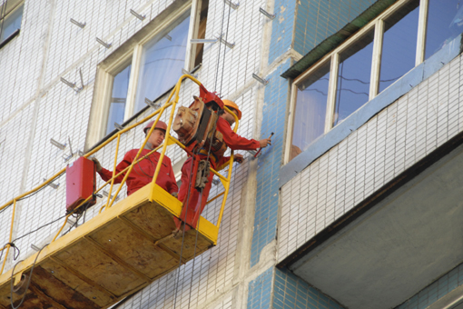
Начиная с конца сентября этого года, в Москве стартуют работы по капитальному ремонту в многоквартирных домах. Такую информацию Агентство городских новостей «Москва» получило в Фонде капитального ремонта многоквартирных домов столицы (http://www.mskagency.ru/materials/2484615).
«В настоящее время подводятся итоги по 51 конкурсу на выполнение работ по капитальному ремонту в 132 домах города (количество домов по административным округам: ВАО - 14, САО - 5, СВАО - 16, СЗАО - 15, ЦАО - 44, ЮВАО - 16, ЮЗАО - 10, ЮАО - 12) на общую сумму 1,3 млрд. руб. Работы должны начаться уже в конце сентября этого года», - сообщил собеседник АГН.
Фактически это первые дома, где работы будут проводиться в рамках новой программы. До настоящего времени в городе проводились работы только по замене лифтов.
Представитель Фонда сообщил, что 2 сентября было объявлено еще 29 конкурсов на выполнение работ по капитальному ремонту в 116 домах города в 7 округах на общую сумму 1,18 млрд руб. Эти работы должны начаться в конце октября.
Как сообщалось ранее, в этом году планируется заменить 2,9 тыс. лифтов в 667 многоквартирных домах Москвы, и эти работы уже ведутся. Первые работы по замене лифтов завершатся в конце сентября.
Напомним, что с 1 июля этого года жители Москвы начали уплачивать взнос на капитальный ремонт. Минимальный взнос, установленный в столице, составляет 15 руб. за 1 кв. м. Для поддержки малообеспеченных семей Москвы власти города выделили средства на обеспечение субсидий на уплату взносов на капремонт, а также ввели дополнительные льготы.
Уточнить перечень и объемы предоставляемых льгот и субсидий на оплату жилищных услуг, а также условия их предоставления горожане могут в Городском центре жилищных субсидий или по телефону «горячей линии».

Адрес страницы: http://matushkino.mos.ru/presscenter/news/detail/2128994.html
Управа района Матушкино города Москвы

